**Instituto Politécnico Nacional**

**Escuela Superior de Computo**

**APPLICATION DEVELOPMENT FOR MOBILE DEVICES**

**Profesor:**

**CIFUENTES ALVAREZ ALEJANDRO SIGFRIDO**

**Integrantes:**

**-González López Emiliano**

**-Patiño Cipriano Jesús Abraham**

**- Trinidad León Roberto Antonio**

**- Vásquez Blanco Carlos Alberto**

**Grupo: 3vc2**

**Tutorial para subir una aplicación a Play Store**

-Primero nos dirigimos a Google para buscar Google Play Console

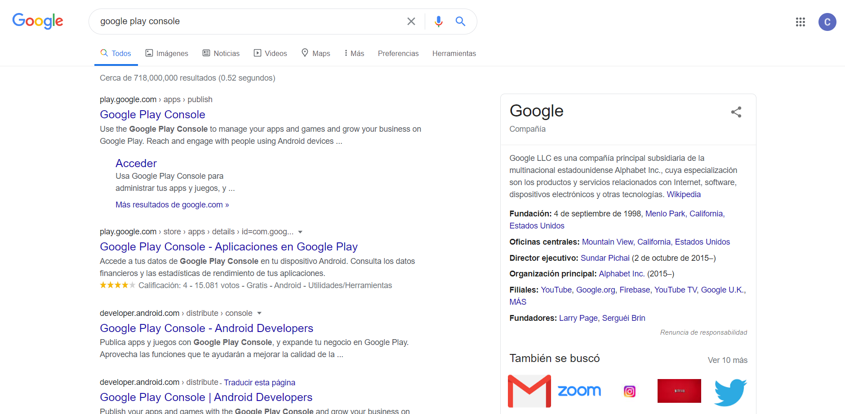

-Una vez que ingresamos al primer link nos pide seleccionar una cuenta, después de esto debemos aceptar los términos y condiciones.

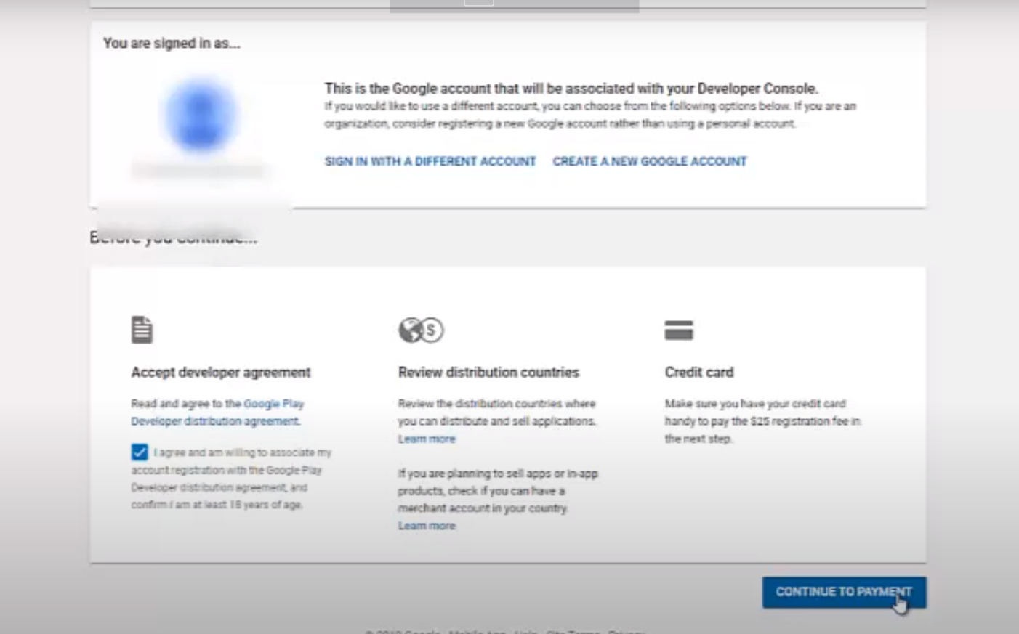

-Después debemos pagar los 25 Dólares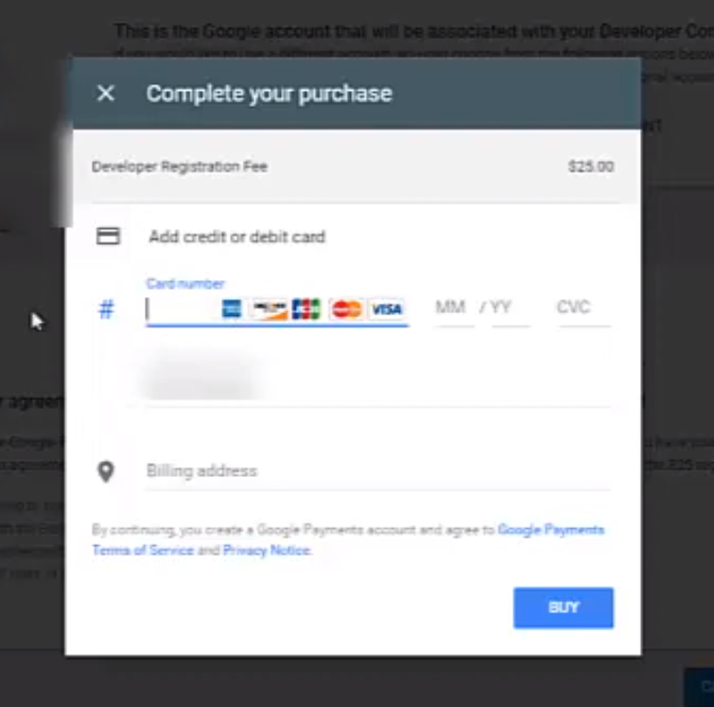

-Una vez realizado el pago nos va a llegar un email con el recibo.

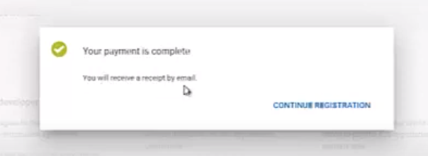

-Una vez realizado esto nos va a salir esta ventana en donde vamos a seleccionar el botón de crear una aplicación

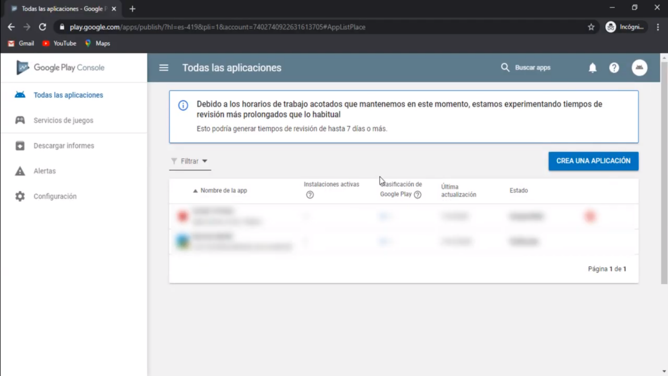

-Seleccionamos el idioma y el nombre de la aplicación.

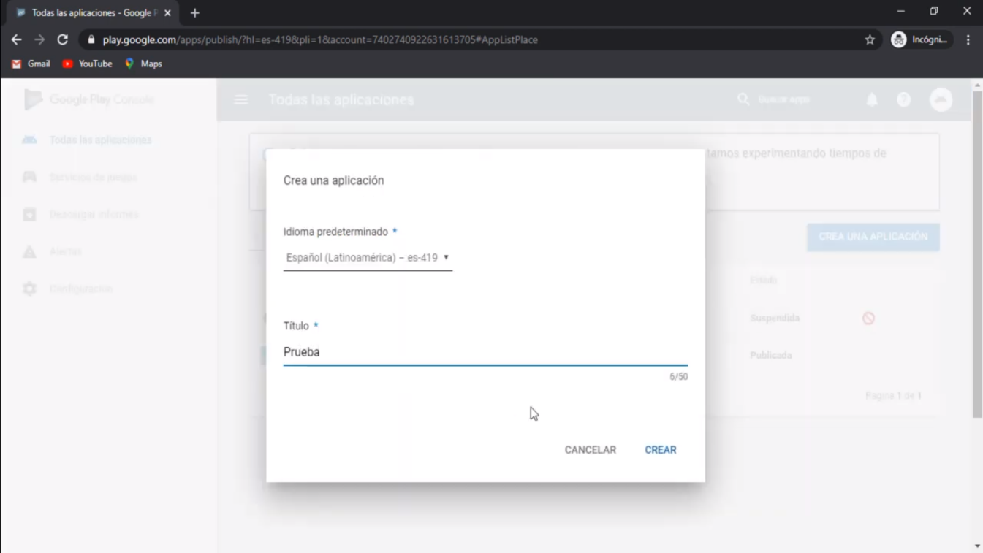

-Después vamos a llenar unas fichas referentes a nuestra aplicación.

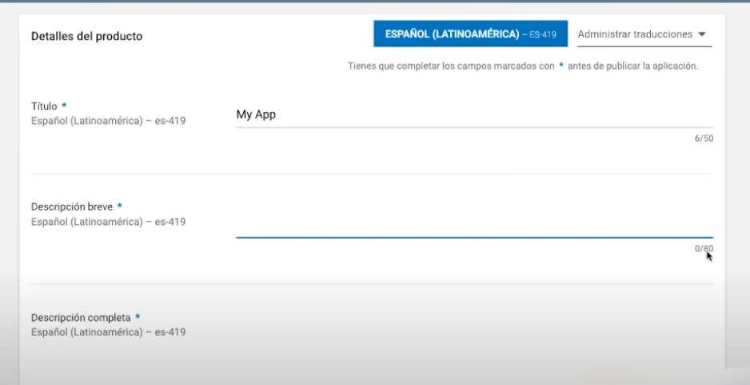

Tenemos a lo mucho 50 palabras para el título, 80 para la descripción breve y para descripción completa que tenemos como un máximo de 4000 palabras.

-Más abajo después de las descripciones vamos a encontrar detalles del producto.

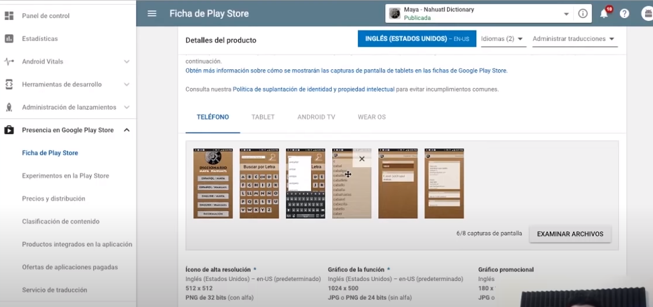

En esta parte hay que tener cuidado porque vamos a seleccionar para qué dispositivo la queremos y dependiendo del dispositivo es necesario por lo menos 2 capturas por cada uno de ellos. Estas imágenes deben de mostrar la funcionalidad de la app y lo que consideremos como más importante. Tenemos como un máximo de 8 fotos por dispositivo.

* Después de las fotografías es necesario subir un banner, estas serían los íconos de nuestra aplicación dependiendo del dispositivo en el que estemos.

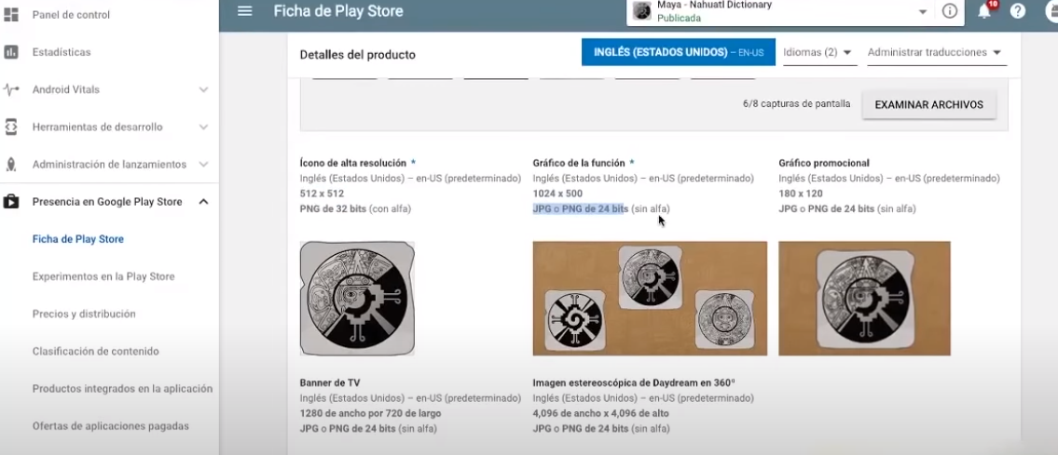

-Además podemos agregar una url en donde podemos poner una página web con más detalles de la aplicación.

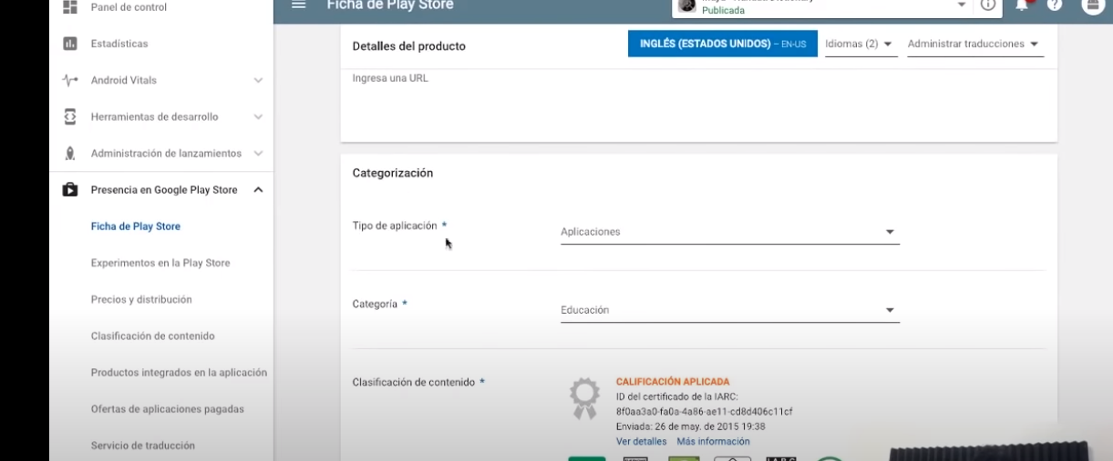

Así mismo tenemos el campo de Categorización, en donde vamos a determinar qué tipo de aplicación es y para qué público es recomendado. Para poder tener una categoría se deberá resolver un cuestionario y Google determinará cuál es.

- Tenemos otra sección en la cual vamos a tener los detalles de contacto

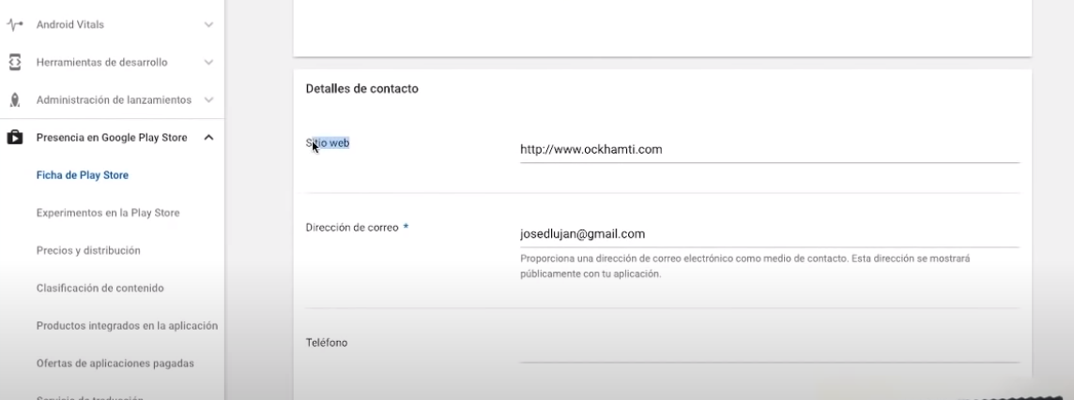

-Aquí se puede colocar tanto correo electrónico, teléfono como un sitio web.

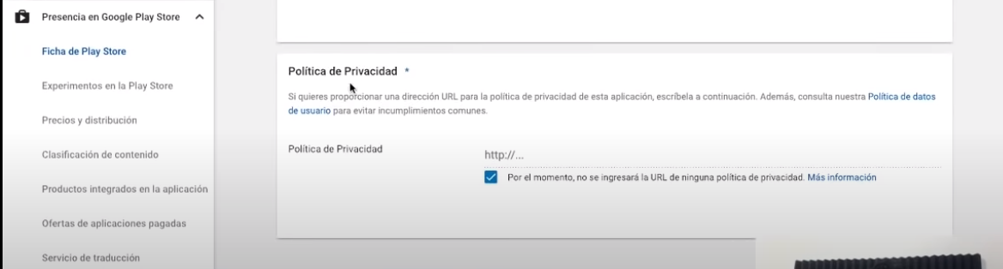

Por último, tenemos las políticas de privacidad. Aquí vamos a colocar una liga en donde van a estar nuestras políticas de privacidad. No es obligatorio.

Ahora en la pestaña de la derecha de “Precios y Distribución” vamos a encontrar lo siguiente

-Tenemos dos maneras de subir la aplicación: de paga y gratis, aquí el detalle está en que si la asignas gratis en un futuro no se podrá cambiar de paga, pero si eliges de paga sí podrías cambiarla a gratuita. Además, tenemos la opción de publicar la app o que no aparezca en la Play Store.

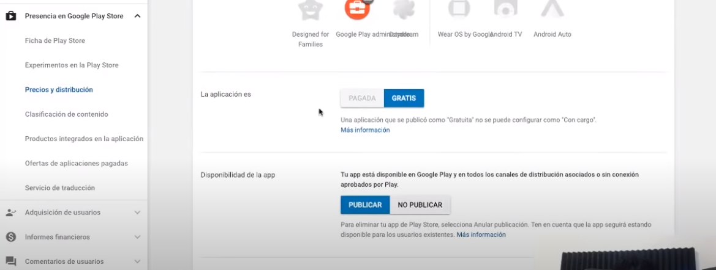

-Tenemos la opción de que la app aparezca en todos los países o podemos seleccionar en cuales queremos que aparezcan. También si el contenido de nuestra app va dirigida para niños o solo para adultos.

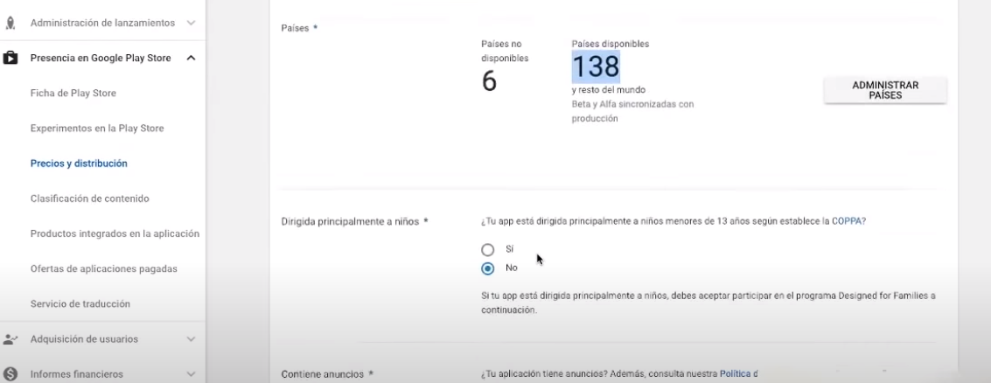

-Podemos determinar si tiene anuncios o no.

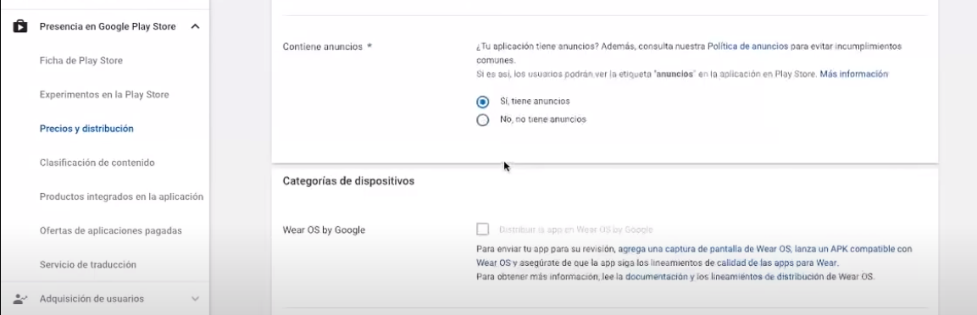

-Así también tenemos varias categorías que se deben seleccionar dependiendo de la aplicación.

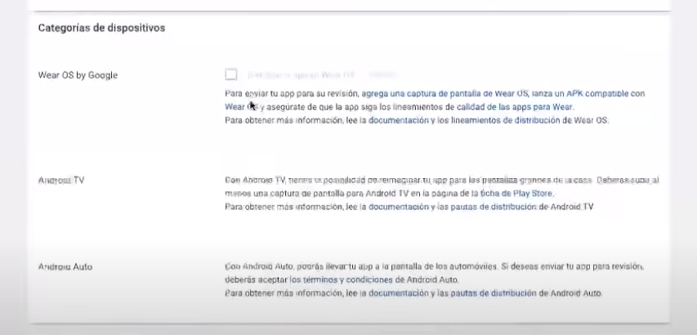

-Vamos a encontrar la sección de consentimiento

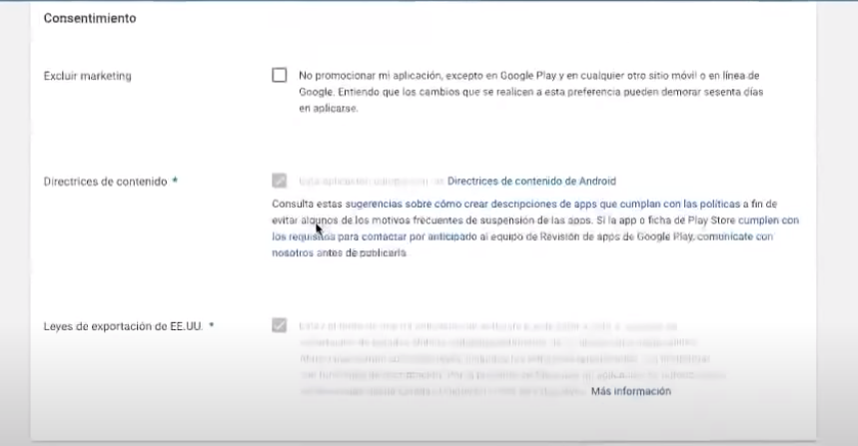

-Para subir la app tenemos que dirigirnos al apartado de “Versiones de la app”

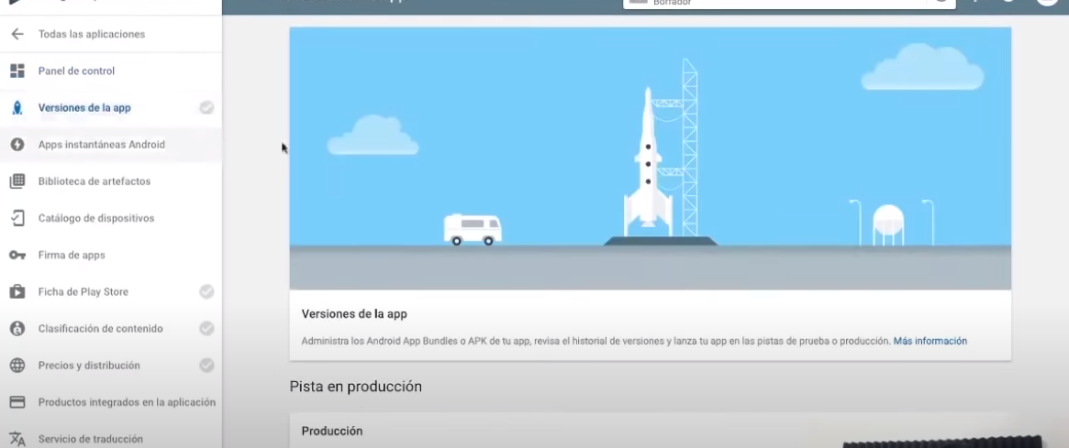

-Ingresamos a la sección de producción y le damos a crear versión

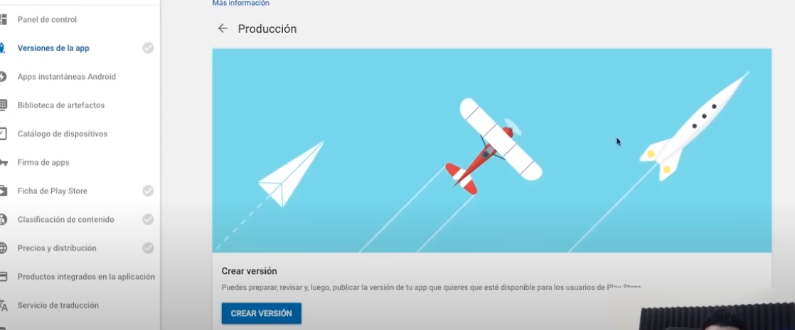

-Le damos al botón de continuar y nos saldrá la siguiente pantalla

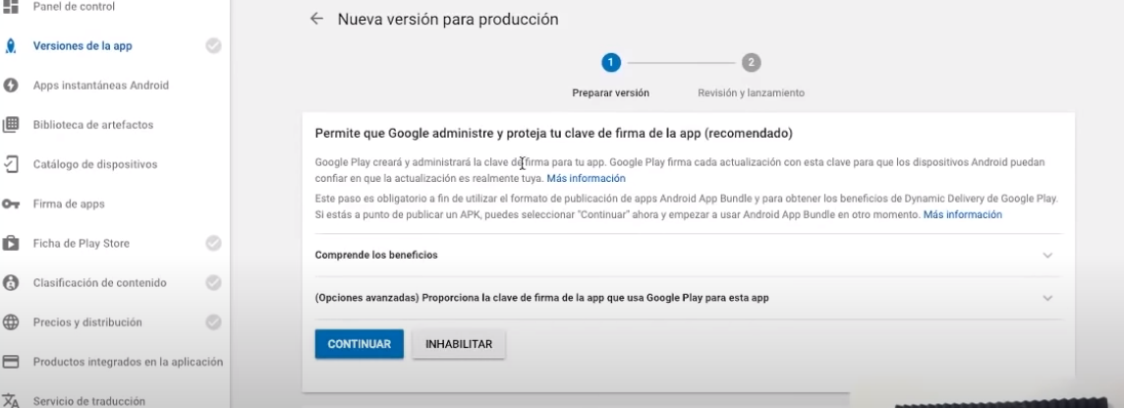

-Aquí vamos a seleccionar el archivo apk que queremos subir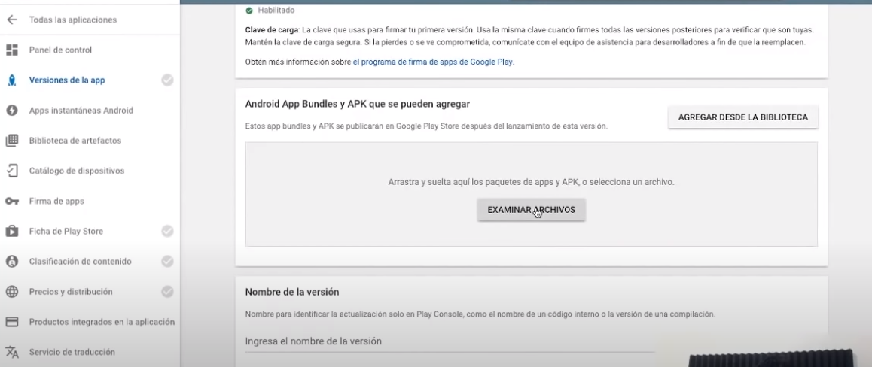

Nota: Para actualizar las versiones de la app se usa el mismo procedimiento anterior.

Eso sería todo, tu aplicación ya estaría disponible en la Play Store de 4 a 24 horas.